รายงานผลการปฏิบัติงานของงานสอบสวน ประจำเดือน มิถุนายน 2569
สภ.กันทรลักษ์ จว.ศรีสะเกษ
ลำดับ | การปฏิบัติงาน/โครงการ/กิจกรรม | รายละเอียด | ระยะเวลาการดำเนินการ | หน่วยงานรับผิดชอบ | ภาพกิจกรรม
1 | ได้รับแจ้งจาก Q63 มีเหตุ คนผูกคอเสียชีวิต | เวลา18.30 น.  สายตรวจตำบลทุ่งใหญ่ ได้รับแจ้งจาก Q63 มีเหตุ คนผูกคอเสียชีวิต นาย สุสาคร ครองเชื้ออายุ 39 ปี 39/1 ม.2 ต.ทุ่งใหญ่ สาเหตุมีโรคประจำตัวหลายรายการ ว.4 พร้อมร้อยเวร 30 พร้อมแพทย์เวร ญาติไม่ติดใจการเสียชีวิต เหตุการณ์ทั่วไปปกติ | 1 มิ.ย.69 | งานสอบสวน | 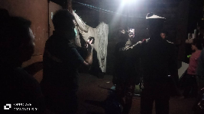

ลำดับ | การปฏิบัติงาน/โครงการ/กิจกรรม | รายละเอียด | ระยะเวลาการดำเนินการ | หน่วยงานรับผิดชอบ | ภาพกิจกรรม
2 | ร้อยเวร 30 ออกตรวจที่เกิดเหตุ | เวลาประมาณ 01.40 น.  สายตรวจตำบล กระแชงได้รับแจ้งเหตุมีคนใช้อาวุธปืนยิงใส่รถยนต์ อู่ช่างแก้วหมู่ที่ 18 ต.กระแชง สายตรวจตำบลกระแชง ตรวจสอบเหตุ ไม่มีผู้ได้รับบาดเจ็บ รถยนต์เสียหาย บริเวณกระบะท้าย ร้อยเวร 30 ออกตรวจที่เกิดเหตุ | 3 มิ.ย.69 | งานสอบสวน | 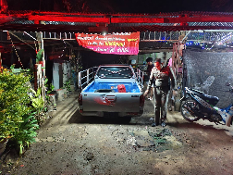  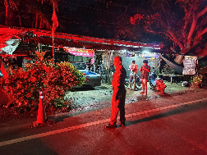  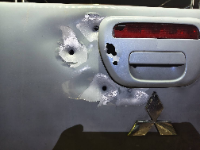

ลำดับ | การปฏิบัติงาน/โครงการ/กิจกรรม | รายละเอียด | ระยะเวลาการดำเนินการ | หน่วยงานรับผิดชอบ | ภาพกิจกรรม
3 | ร้อยเวร 30 ว.4 เหตุวางเพลิงเผาทรัพย์(บ้าน) | เวลา 08.30 น.  พ.ต.อ.ศรุต จันทร์เกษ ผกก.สภ.กันทรลักษ์  พ.ต.ท.เจษฎา รัตนา รอง ผกก.ป.สภ.กันทรลักษ์  พ.ต.ต.จำรัส ยอดจิต สวป.สภ.กันทรลักษ์  ร.ต.อ.เกรียงศักดิ์ พรหมรินทร์ รอง สวป.สภ.กันทรลักษ์ ปฎิบัติหน้าที่ ร้อยเวรป้องกันปราบปราม(ร้อยเวร 2-0) พร้อมด้วย ชุดปฎิบัติการสายตรวจรถยนต์ สายตรวจตำบล เมือง ,ตำบลทุ่งใหญ่ ว.4 เหตุวางเพลิงเผาทรัพย์(บ้าน)  🟢 สถานที่เกิดเหตุ ม.3 บ.ประทายต.ทุ่งใหญ่ อ.กันทรลักษ์ จ.ศรีสะเกษ | 5 มิ.ย.69 | งานสอบสวน | 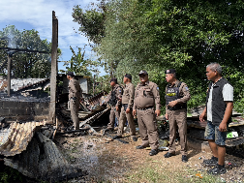  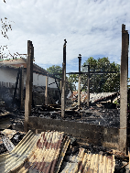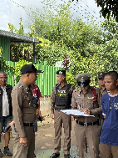

ลำดับ | การปฏิบัติงาน/โครงการ/กิจกรรม | รายละเอียด | ระยะเวลาการดำเนินการ | หน่วยงานรับผิดชอบ | ภาพกิจกรรม
4 | ร้อยเวร30 ว.4 ว.10 รพ.กล เหตุแทงกันได้รับบาดเจ็บ | สายฟ้า พร้อม ร้อยเวร30 ว.4 ว.10 รพ.กล เหตุแทงกันได้รับบาดเจ็บ บ้านประทาย | 10 มิ.ย.69 | งานสอบสวน | 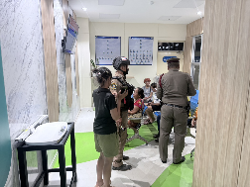  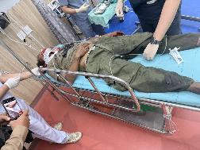

ลำดับ | การปฏิบัติงาน/โครงการ/กิจกรรม | รายละเอียด | ระยะเวลาการดำเนินการ | หน่วยงานรับผิดชอบ | ภาพกิจกรรม
5 | เฝ้าฟังการประชุมเตรียมความพร้อมการสอบสวนคดีเกี่ยวกับเหตุการณ์ความไม่สงบตามแนวชายแดนระหว่างไทย - กัมพูชา ภ.3 | เวลา 09.30 น.  พ.ต.ท.สังวร วันทะวี รอง ผกก.(สอบสวน) สภ.กันทรลักษ์ เฝ้าฟังการประชุมเตรียมความพร้อมการสอบสวนคดีเกี่ยวกับเหตุการณ์ความไม่สงบตามแนวชายแดนระหว่างไทย - กัมพูชา ภ.3  ผ่านระบบการประชุมทางไกล (Zoom Meeting) ณ ที่ตั้งหน่วย | 12 มิ.ย.69 | งานสอบสวน | 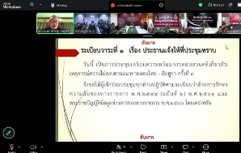  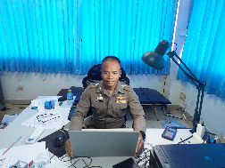

ลำดับ | การปฏิบัติงาน/โครงการ/กิจกรรม | รายละเอียด | ระยะเวลาการดำเนินการ | หน่วยงานรับผิดชอบ | ภาพกิจกรรม
6 | ตรวจสอบเหตุผูกคอเสียชีวิต  ต.ขนุน | เวลา19.30น.สาตรวจตำบลขนุนได้รับแจ้งจากผู้ใหญ่บ้านตาเครือ ม.4 ต.ขนุนฯว่ามีเหตุผูกคอเสียชีวิตขนุน 1 ได้รับแจ้งจึงเดินทางไปที่เกิดเหตุพบเป็นชายอายุ 60 ปีผูกคอเสียชีวิตที่ทุ่งนาเป็นคอกวัวของตัวเองสอบถามภรรยาเบื้องต้นไม่มีเหตุประจำตัว  จึงได้แจ้งคิว 63 ประสานแจ้งร้อยเวร 30 ให้ทราบและแพทย์เวรโรงพยาบาลกันทรลักษ์ไปตรวจที่เกิดเหตุพอไปถึงได้สอบถามญาติและภรรยาผู้เสียชวิตว่าบวชเพิ่งสึกออกมาได้ประมาณ1อาทิตย์มีการเคลียดสอบถามภรรยาและญาติไม่ติดใจในการเสียชีวิตในครั้งนี้จึงได้มอบศพให้ญาติบำเพ็ญกุศลตามประเพณีต่อไปแจ้งว.14  รายงานเกตุการณ์ปกติ | 15 มิ.ย.69 | งานสอบสวน | 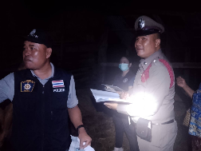  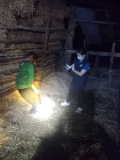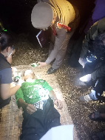

ลำดับ | การปฏิบัติงาน/โครงการ/กิจกรรม | รายละเอียด | ระยะเวลาการดำเนินการ | หน่วยงานรับผิดชอบ | ภาพกิจกรรม
7 | ประชุม พนักงานสอบสวนและเจ้าหน้าที่คดี | เวลา 13.00 น.  พ.ต.อ.ศรุต จันทร์เกษ ผกก.สภ.กันทรลักษ์ , พ.ต.ท.สังวร วันทะวี รอง ผกก.(สอบสวน) สภ.กันทรลักษ์ , พ.ต.ท.พรชัย จงจรูญเกียรติ รอง ผกก.(สอบสวน) สภ.กันทรลักษ์ ประชุม พนักงานสอบสวนและเจ้าหน้าที่คดี โดยกำชับข้อราชการดังนี้  1.การ ดูแลความประพฤติผู้ใต้บังคับบัญชาตามคำสั่ง 1212/2537 และ ให้ดูแลครอบครัว ห้ามประพฤติผิดจรรยาบรรณ และผิดกฎหมาย  2.กำชับการทำสำนวนตามคำสั่ง ตร. ที่ 419/56 ลงวันที่ 1 ก.ค. 56  3.ตรวจค้นสิ่งของติดตัวผู้ต้องหาก่อนนำตัวเข้าห้องควบคุม  4.เร่งรัดการสอบสวนเพิ่มเติมคดีค้างเก่า  5.ลงพื้นที่ตรวจที่เกิดเหตุด้วยตนเอง  6.บริการประชาชนบนสถานีตำรวจ one stop service | 17 มิ.ย.69 | งานสอบสวน | 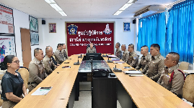  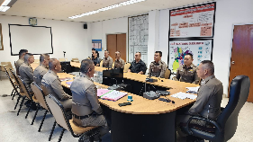

ลำดับ | การปฏิบัติงาน/โครงการ/กิจกรรม | รายละเอียด | ระยะเวลาการดำเนินการ | หน่วยงานรับผิดชอบ | ภาพกิจกรรม
8 | ร้อยเวร 30 ตรวจสอบ เหตุ ว.40 | เวลา10.00น.ได้รับแจ้ง อุบัติเหตุรถเฉี่ยวชนกัน บริเวณ ถนนกันทลักษ์ ขุนหาญ  ข้าฯ ประคัลภ์ โพธิ์ปรึก กล.6205 สายตรวจจราจร จึงไปตรวจที่ตรวจที่เกิด  พบ รถยนต์กระบะ เฉี่ยวชนกับรถกระบะส่งน้ำแข็ง มีผู้ได้รับบาดเจ็บเล็ก  ไม่มีทรัพย์สินทางราชการเสียหายแต่อย่างใด | 19 มิ.ย.69 | งานสอบสวน | 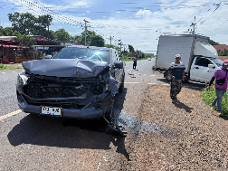  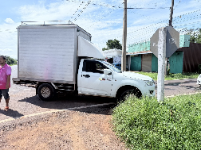

ลำดับ | การปฏิบัติงาน/โครงการ/กิจกรรม | รายละเอียด | ระยะเวลาการดำเนินการ | หน่วยงานรับผิดชอบ | ภาพกิจกรรม
9 | กล.30 แพทย์เวรชันสูตร ว.4 ทะเลาะวิวาทเสียชีวิต | เวลา 10.00 น.  พ.ต.อ.ศรุต จันทร์เกษ ผกก.สภ.กันทรลักษ์  พ.ต.อ.พงศ์พิพัฒ เหิมฉลาด ผกก.สภ.บึงมะลู พ.ต.อ.วิมล บุญมานันท์ ผกก.สภ.บ้านโดนเอาว์ พ.ต.ท.สังวร วันทะวี รอง ผกก.(สอบสวน) สภ.กันทรลักษ์ ประชุมคณะพนักงานสืบสวนสอบสวนคดีเกี่ยวกับเหตุการณ์ความไม่สงบตามแนวชายแดนระหว่างไทย - กัมพูชา ภ.3 โดยมี พล.ต.ต.ระพีพงษ์ สุขไพบูลย์ รอง ผบช.ภ.3 เป็นประธาน  ผ่านระบบการประชุมทางไกล (Zoom Meeting) ณ ที่ตั้งหน่วย | 19 มิ.ย.69 | งานสอบสวน | 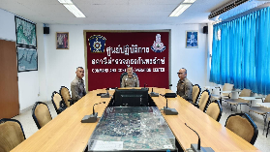  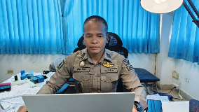

ลำดับ | การปฏิบัติงาน/โครงการ/กิจกรรม | รายละเอียด | ระยะเวลาการดำเนินการ | หน่วยงานรับผิดชอบ | ภาพกิจกรรม
10 | ร้อยเวร 30 ตรวจสอบ เหตุ ลักทรัพย์ | เวลา 08.15 น.  สายตรวจตำบลภูเงิน  รับแจ้งเหตุลักทรัพย์  ที่บ้านนาเหนือม.18ต.ภูเงินฯ  จึงออกตรวจสอบที่เกิดเหตุ  พบความเสียหายของตัวอาคารประตูถูกคนร้ายตัดแผ่นสังกะสีเข้าไปด้านใน แล้วงัดตู้น้ำประปา แบบหยอดเหรียญทรัพย์สินที่ได้ไปเป็นเงินสดเงินเหรียญประมาณ 1500 บาทตู้สำหรับหยอดเหรียญได้รับความเสียหายมูลค่าประมาณ 3500 รวมมูลค่าความเสียหายประมาณ 5000 บาท เหตุเกิดช่วงกลางคืน จึงแจ้งร้อยเวรสอบสวนทราบและออกตรวจที่เกิดเหตุ สายตรวจตำบลภูเงินออกสืบสวนหาข่าวเพื่อจับกุมคนร้ายมาดำเนินคดีตามกฎหมายต่อไป | 20 มิ.ย.69 | งานสอบสวน | 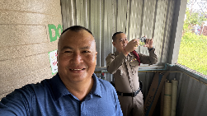  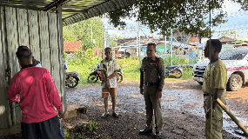  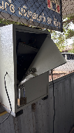

ลำดับ | การปฏิบัติงาน/โครงการ/กิจกรรม | รายละเอียด | ระยะเวลาการดำเนินการ | หน่วยงานรับผิดชอบ | ภาพกิจกรรม
11 | ร้อยเวร 30 ตรวจสอบเหตุ เสียชีวิต | เวลา07.50 น.  สายตรวจตำบลน้ำอ้อมพร้อมผู้นำชุมชน ว.4 เหตุนอนเสียชีวิต หมู่ 15 ตำบลน้ำอ้อมฯ ตามตัวมีรอยพกช้ำดำเขียว สายตรวจจึงได้แจ้งร้อยเวรสอบสวนพร้อมแพทย์เวรตรวจสอบที่เกิดเหตุ | 21 มิ.ย.69 | งานสอบสวน | 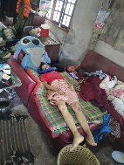  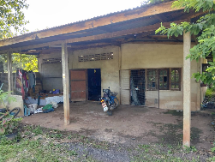

ลำดับ | การปฏิบัติงาน/โครงการ/กิจกรรม | รายละเอียด | ระยะเวลาการดำเนินการ | หน่วยงานรับผิดชอบ | ภาพกิจกรรม
12 | ร้อยเวร 30 ตรวจสอบเหตุ ว.40 | เวลา15.30 น.  สายตรวจตำบล กระแชง ได้รับแจ้ง เหตุ ว.40 แยกการช่าง สายตรวจกระแชงตรวจสอบ เป็นรถบรรทุกสิบล้อพ่วงกับรถกระบะ ไม่มีผู้ได้รับบาดเจ็บ คู่กรณีตกลงกันไม่ได้ จึงแจ้งร้อยเวร30 ออกตรวจที่เกิดเหตุ | 21 มิ.ย.69 | งานสอบสวน | 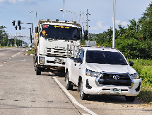  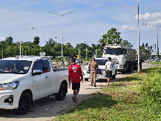
13 | ร่วมประชุมสัมมนา | เวลา 08.00น. - 16.30น. พ.ต.ท.โฆษิต ยอดศรี สว.(สอบสวน)ฯ และ พ.ต.ท.กิติศักดิ์ พิษเพ็ง สว.(สอบสวน) หน.คดีฯ ร่วมประชุมสัมมนา ณ ศาลจังหวัดกันทรลักษ์ | 24 มิ.ย.69 | งานสอบสวน | 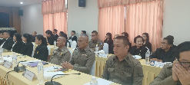  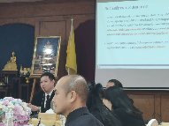

ลำดับ | การปฏิบัติงาน/โครงการ/กิจกรรม | รายละเอียด | ระยะเวลาการดำเนินการ | หน่วยงานรับผิดชอบ | ภาพกิจกรรม
14 | ตรวจสอบ เหตุเสียชีวิต | เวลา 10.00 น.  พ.ต.ท.นิธิวัฒน์ คำนนท์ ร้อยเวร 30 แพทย์เวร พร้อมสายตรวจจานใหญ่,กู้ภัยจานใหญ่ ตรวจสอบเหตุ191 คนนอนเสียชีวิต ถึงที่เกิดเหตุ บริเวณ หนองน้ำสาธารณะทิศตะวันออกบ้านโคก หมู่ที่1 ต.ตระกาจ อ.กันทรลักษ์ ทราบชื่อนายสำราญ สูงยิ่ง อายุ 53 ปี บ้านเลขที่94 หมู่ที่ 2 ต.ตระกาจ อ.กันทรลักษ์ สภาพศพนอนเสียชีวิตไม่สวมใส่เสื้อผ้าไม่พบร่องรอยการถูกทำร้ายร่างกายแต่อย่างใด ประกอบกับผู้เสียชีวิตมีโรคประจำตัว สอบถามญาตทราบว่ามาหาปลาช่วงเช้า ญาติไม่ติดใจสาเหตุการเสียชีวิตจึงให้นำศพไปประกอบพิธีทางศาสนาต่อไป แจ้งปิดเหตุ | 24 มิ.ย.69 | งานสอบสวน | 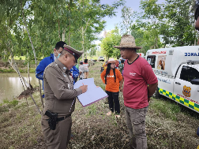  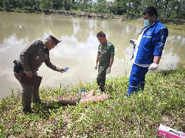  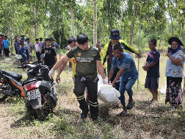

ลำดับ | การปฏิบัติงาน/โครงการ/กิจกรรม | รายละเอียด | ระยะเวลาการดำเนินการ | หน่วยงานรับผิดชอบ | ภาพกิจกรรม
15 | ตรวจสอบเหตุคนเสียชีวิต | สายตรวจตำบลน้ำอ้อมได้รับแจ้งจากผู้ใหญ่บ้านหมู่ 9 บ้านโนนสำเริง ว่าามีคนนอนเสียชีวิตจึงแจ้งกันทรลักษ์ 3-0 พร้อมแพทย์เวรออกตรวจสอบทราบชื่อผู้เสียชีวิตชื่อว่านาย สายัณห์ ธานี อยู่บ้านเลขที่ 24 หมู่ 9 อายุ 47 ปีสอบถามจากญาติว่ามีโรคประจำตัวเป็นความดันเบาหวานญาติไม่ติดใจสาเหตุการเสียชีวิต | 29 มิ.ย.69 | งานสอบสวน | 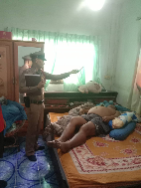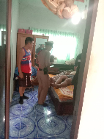
16 | ตรวจสอบเหตุ ว.40 | เวลา17.30 น. กรณีรับแจ้งเหตุว.40ภายทางเข้าปัั๊ม ปตท.บ้านกระบี่ รถนั่งส่วนบุคคล+จยย. สายตำรวจหนองหญ้าลาด ร่วม ร้อยเวร 30ว.4ที่เกิดเหตุ มีผู้ได้รับบาดเจ็บ นร.ชาย 1 รายกู้ชีพนำส่งรพ. ไม่มีทรัพย์สินทางราชการเสียหาย  จากนั้นได้ ว.4ในเขตพื้นที่ฯ  เหตุการณ์ทั่วไปปกติ | 29 มิ.ย.69 | งานสอบสวน | 